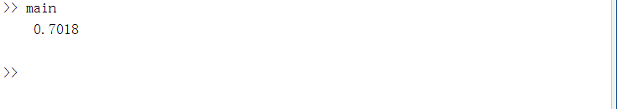该程序以数据集的Age、Sex、Pclass、Fare属性对应的值作为参变量，通过朴素贝叶斯算法推测SubSp的值，准确率在70%左右，如下图。